**旭说金市 | 金银重心下移，关注鲍威尔鹰派预期**

齐盛期货刘旭峰 投资咨询资格Z0018499

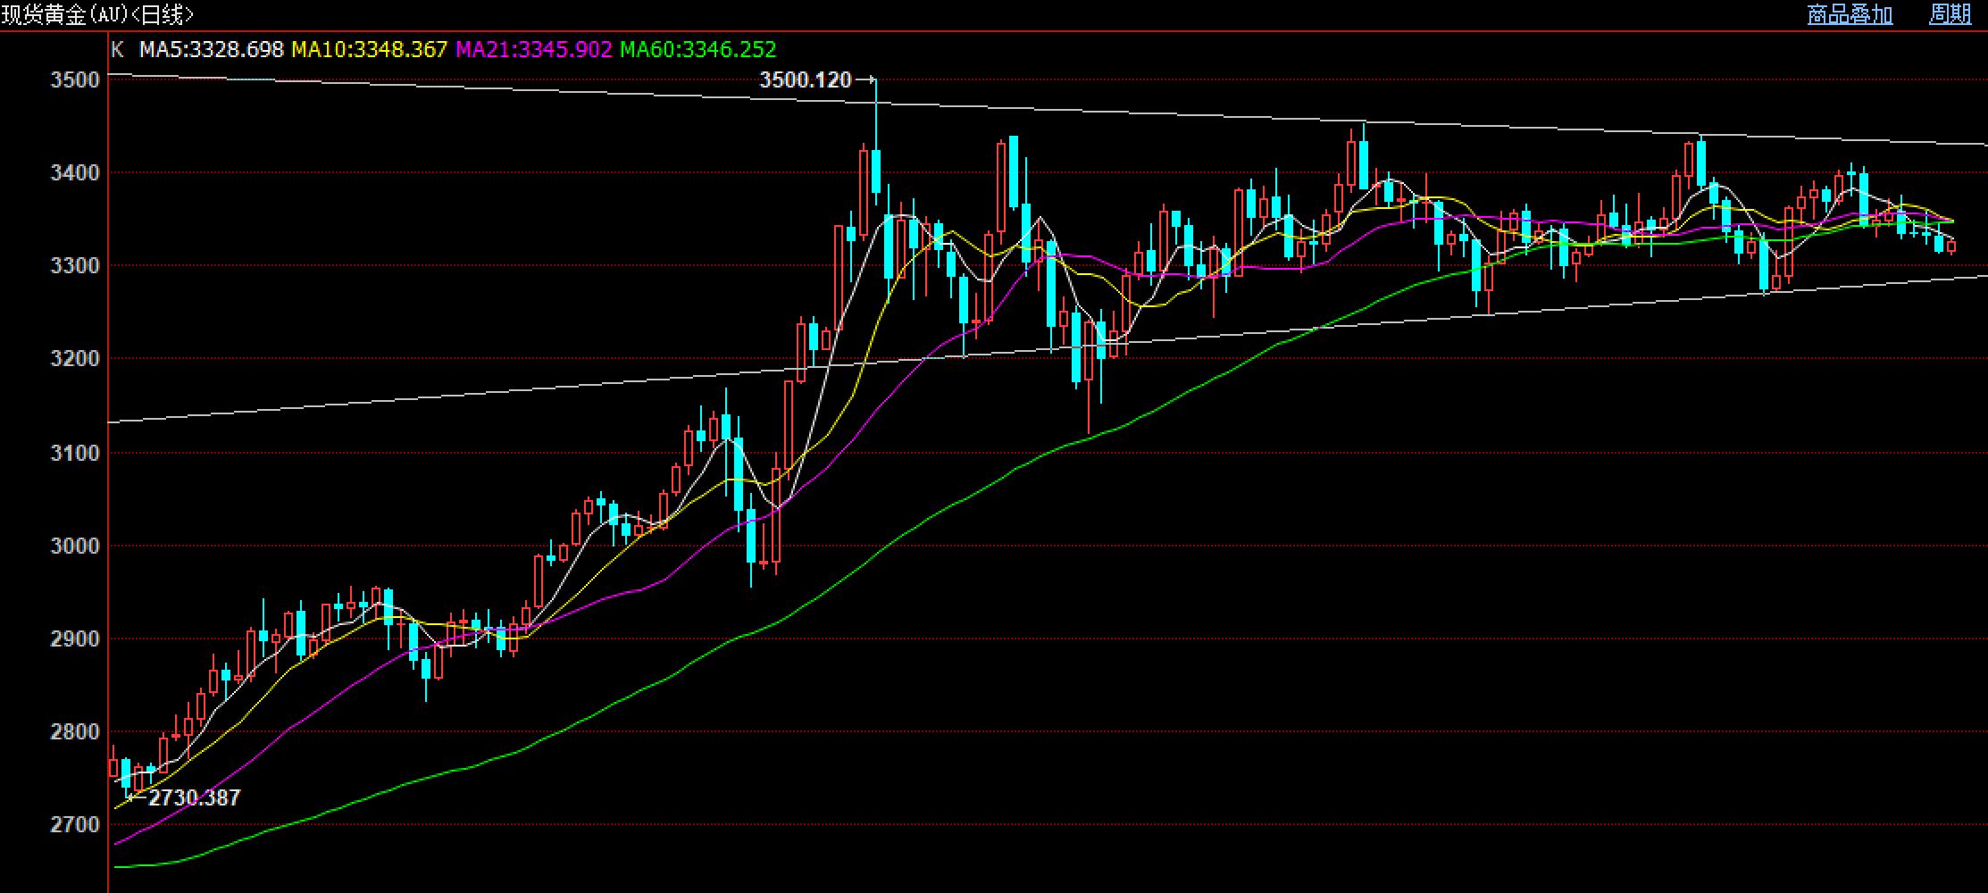

隔夜美国商务部宣布，将407个产品类别纳入钢铁和铝关税清单，适用税率为50%。商务部声明称，此次新增清单涵盖范围广泛，包括风力涡轮机及其部件、移动起重机、铁路车辆、家具、压缩机与泵类设备等数百种产品。受此影响 今天商品市场情绪整体悲观，文华商品指数上午延续回落，在11点之后止跌企稳，日内收出下影线，与8月4日的低点形成“双底”。受商品影响，白银全天相比黄金羸弱，收盘接近日内低点。

当前金银有两大利空因素：其一是俄乌冲突即将停火，本周特朗普接见了普京以及欧洲主要经济体领导人 ，就俄乌停火协议谈判。其二是本周五即将召开的杰克逊霍尔年会，市场预计鲍威尔将发表偏鹰派言论。

我们认为，虽然当前宏观经济走弱，但整体尚可，且通胀存在反弹风险 ，并不支持美联储快速降息。另外，特朗普关税政策意在削减美国贸易逆差，促使资金外流，一旦美联储开启降息周期，那么资本外流的速度将加快。因此我们综合分析，本周鲍威尔讲话或维持中性偏鹰派态度。

技术面，目前黄金仍处于高位盘整区间内部，但重心逐步下移，且承压于均线。白银下破了8月12号颈线位，关注前低支撑有效性。

观点：短线，市场预计鲍威尔在杰克逊霍尔年会鹰派发言，短线令金银承压，关注支撑有效性。中长线，待企稳后继续关注向上机会。

免责声明

本报告内容形成采用的基础数据信息均来源于公开资料，我公司对这类信息的准确性和完整性不做任何保证，也不保证所包含的信息和报告中得出结论及给出的建议不会发生任何变更。我们已力求报告内容的客观、公正，但文中的观点、结论和建议仅供参考。交易者据此做出的任何交易决策与本公司和作者无关，本公司不承担交易者对此作出交易决策而产生的任何风险，亦不对交易者作出此类交易决策做任何形式的担保。本报告版权为我公司所有，未经书面许可，任何机构和个人不得以任何形式对本报告全部或部分内容翻版、复制发布，如引用、刊发，须注明出处为山东齐盛期货有限公司，且不得对本报告进行有悖原意的引用、删节和修改。未经授权的侵权行为与我公司无关，我公司对侵权行为给公司造成的声誉、经济损失保留追诉权利。